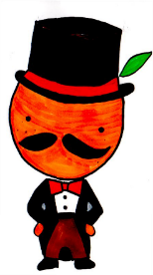
협조해주셔서 감사합니다
카나가와 오렌지 앰버서더가 디자인했습니다
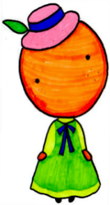  협조해주셔서 감사합니다  카나가와 오렌지 앰버서더가 디자인했습니다 | 저는 장애가 있어요  천천히  말씀해주세요
  협조해주셔서 감사합니다 | 나는 장애가 있어요  서양력으로  써주세요
  협조해주셔서 감사합니다  가나가와현의 캐릭터와 치매의 사람과 가족을 지지하는 심볼 마크 | 나는 장애가 있어요  명확하게  말씀해주세요
  협조해주셔서 감사합니다  치매의 사람과 가족을 지원하는 심볼 마크  （가나가와현에서 만든） | 나는 장애가 있어요  더 크게  말씀해주세요

